2007年1月高等教育自学考试全国统一命题考试
数据结构试题
课程代码2331
一、单项选择题（本大题共15小题，每小题2分，共30分）
在每小题列出的四个备选项中只有一个是符合题目要求的，请将其代码填写在题后的括号内。错选、多选或未选均无分。
1．抽象数据类型的三个组成部分分别为（ ）
A．数据对象、数据关系和基本操作
B．数据元素、逻辑结构和存储结构
C．数据项、数据元素和数据类型
D．数据元素、数据结构和数据类型
2．若算法中语句的最大频度为T(n)=2006n+6nlogn+29log²n,则其时间复杂度为（ ）
A．O(logn) B．O(n)
C．O(nlogn) D．O(log²n)
3．若线性表的插入和删除操作频繁地在表头或表尾位置进行，则更适宜采用的存储结构为
（ ）
A．无头结点的双向链表 B．带尾指针的循环链表
C．无头结点的单链表 D．带头指针的循环链表
4．上溢现象通常出现在（ ）
A．顺序栈的入栈操作过程中 B．顺序栈的出栈操作过程中
C．链栈的入栈操作过程中 D．链栈的出栈操作过程中
5．已知串s=″aabacbabcaccab″，串t1=″abc″,串t2=″cba″,函数index(s,t)的返回值为串t在串s中首次出现的位置，则能求得串″abcacba″的操作序列为（ ）
A．substr (s1,s,6,index(s,t1)); substr (s2,s,index(s,t1),1);strcat(s1,s2);
B．substr (s1,s,7,index(s,t1)); substr (s2,s,index(s,t1),1);strcat(s2,s1);
C．substr(s1,s,6,index(s,t2)); substr(s2,s,index(s,t2),3);strcat(s1,s2);
D．substr(s1,s,6,index(s,t2)); substr(s2,s,index(s,t2),3);strcat(s2,s1);
6．对广义表L=((a,b),((c,d),(e,f)))执行head(tail(head(tail(L))))操作的结果是（ ）
A．d B．e
C．(e) D．(e,f )
7．已知一棵完全二叉树有64个叶子结点，则该树可能达到的最大深度为（ ）
A．7 B．8
C．9 D．10
8．若一棵二叉树有11个叶子结点，则该二叉树中度为2的结点个数是（ ）
A．10 B．11
C．12 D．不确定的
9．对于有向图，其邻接矩阵表示相比邻接表表示更易于进行的操作为（ ）
A．求一个顶点的邻接点 B．求一个顶点的度
C．深度优先遍历 D．广度优先遍历
10．若用邻接矩阵表示带权有向图，则顶点i的入度等于矩阵中（ ）
A．第i行非∞元素之和 B．第i列非∞元素之和
C．第i行非∞元素个数 D．第i列非∞元素个数
11．对关键字序列（5，1，4，3，7，2，8，6）进行快速排序时，以第一个元素5为基准的一次划分的结果为（ ）
A．（1，2，3，4，5，6，7，8） B．（1，4，3，2，5，7，8，6）
C．（2，1，4，3，5，7，8，6） D．（8，7，6，5，4，3，2，1）
12．下列二叉树中，不平衡的二叉树是（ ）
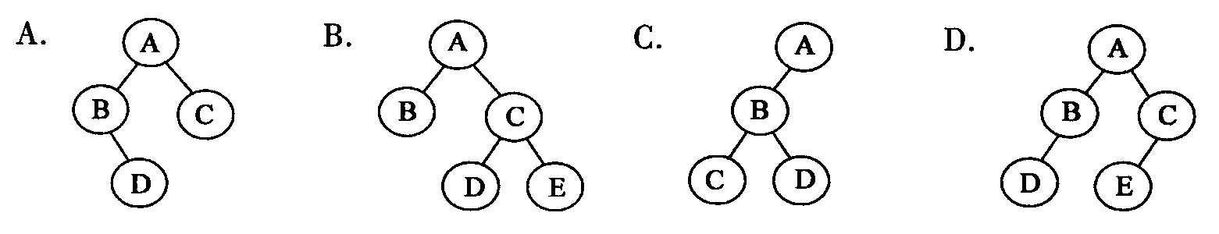

13．下列序列中，不构成堆的是（ ）
A．（1，2，5，3，4，6，7，8，9，10）
B．（10，5，8，4，2，6，7，1，3）
C．（10，9，8，7，3，5，4，6，2）
D．（1，2，3，4，10，9，8，7，6，5）
14．主关键字能唯一标识（ ）

A．一个记录 B．一组记录
C．一个类型 D．一个文件
15．稀疏索引是指在文件的索引表中（ ）
A．为每个字段设一个索引项 B．为每个记录设一个索引项
C．为每组字段设一个索引项 D．为每组记录设一个索引项
二、填空题（本大题共10小题，每小题2分，共20分）
请在每小题的空格中填上正确答案。错填、不填均无分。
16．链式存储结构的特点是借助_______来表示数据元素之间的逻辑关系。
17．假设带头结点的非空单循环链表中仅设尾指针L，则在第1个结点之前插入指针s所指结点的语句依次是_______；_______。
18．无表头结点的链队列Q为空的条件是_______。
19．不含任何字符的串称为_______。
20．假设按行优先顺序将一个20阶的三对角矩阵A压缩存储在一维数组Q中，其中Q[0]存放矩阵的第1个元素a_{1,1}，那么矩阵元素a_{3,4}在Q中的存储位置k=_______。
21．前序序列和中序序列不相同的二叉树的特征是_______。
22．在含有n个顶点的连通图中，任意两个不同顶点之间的简单路径的最大长度为_______。
23．用_______排序方法对关键字序列（20，25，12，47，15，83，30，76）进行排序时，前三趟排序的结果为：
20，12，25，15，47，30，76，83
12，20，15，25，30，47，76，83
12，15，20，25，30，47，76，83
24．哈希表常用的两类解决冲突的方法是_______和_______。
25．倒排文件和多重表文件的主要区别在于_______的结构不同。
三、解答题（本大题共4小题，每小题5分，共20分）

26．已知主串为″ccgcgccgcgcbcb″，模式串为″cgcgcb″。下表所列为按照朴素的串匹配算法进行的前两趟匹配。请继续完成余下各趟匹配，直至结束。
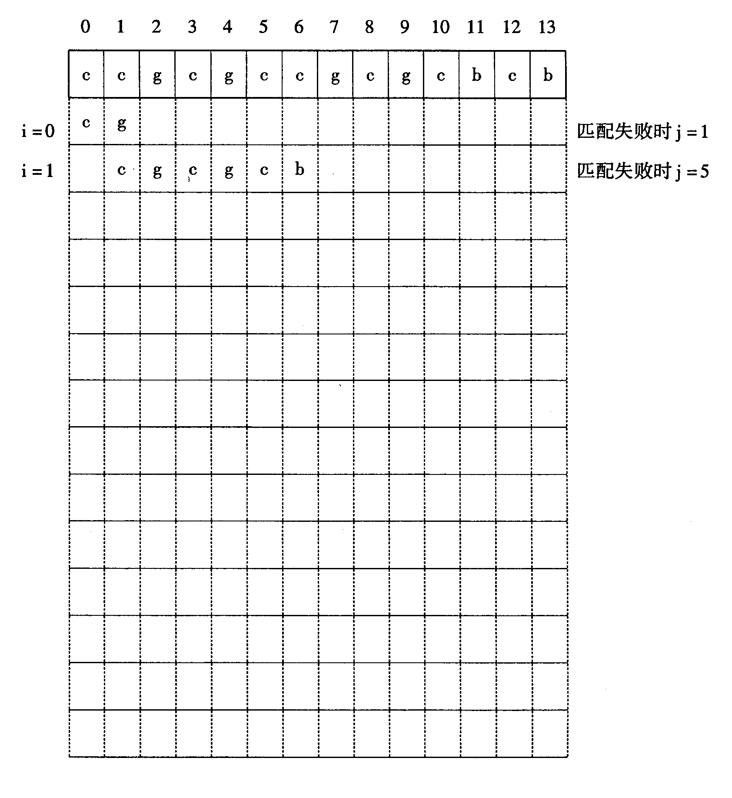

27．已知带权图G如图所示，画出图G的一棵最小生成树。
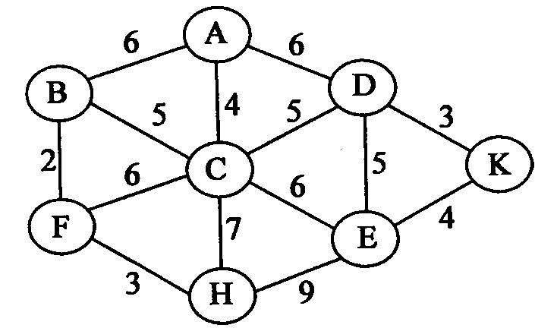

28．对于直接插入排序，希尔排序，冒泡排序，快速排序，直接选择排序，堆排序和归并排序等排序方法，分别写出：
（1）平均时间复杂度低于O（n²）的排序方法；
（2）所需辅助空间最多的排序方法；
（3）最好情况和最坏情况下的时间复杂度相同的排序方法。
（1）
（2）
（3）
29．已知一棵线索化的二叉排序树如图所示。
（1）说明该树的线索化是基于何种遍历次序的；
（2）在该树中插入元素值为53的结点并修改相应线索，画出修改之后的树。
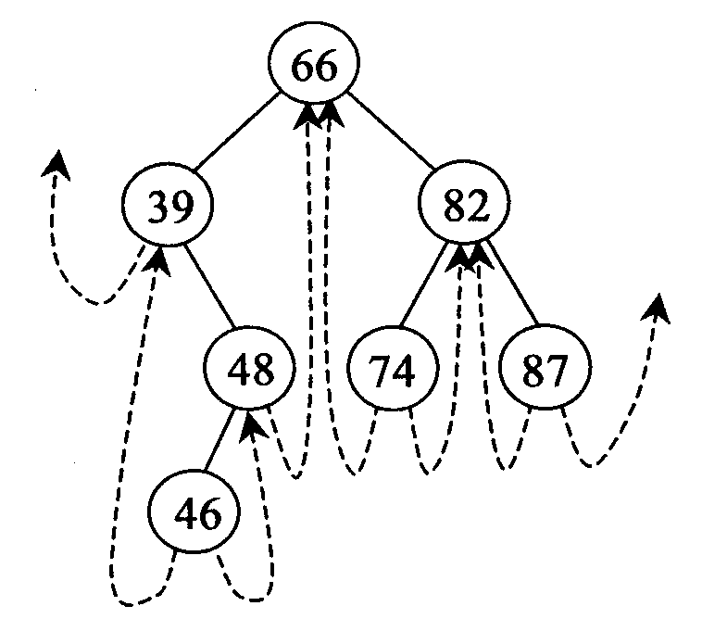
（1）
（2）

四、算法阅读题（本大题共4小题，每小题5分，共20分）
30．假设线性表采用顺序存储结构，表中元素值为整型。阅读算法f 30，并回答下列问题：
（1）设顺序表L=(3,7,3,2,1,1,8,7,3),写出执行算法f 30后的L;
（2）简述算法f 30的功能。
void f 30(SeqList *L)
{ int i,j,k;
k=0;
for(i=0;i<L->length;i++)
{ for(j=0;j<k && L->data[i]!=L->data[j];j++);
if(j==k)
{ if(k!=i)L->data[k]=L->data[i];
k++;
}
}
L->length=k;
}
(1)
(2)
31．阅读算法f 31,并回答下列问题：
（1）设队列Q=（1，3，5，2，4，6）。写出执行算法f 31后的队列Q;
（2）简述算法f 31的功能。
void f 31(Queue *Q){
DataType e;
if (!QueueEmpty(Q)){
e=DeQueue(Q);
f 31(Q);
EnQueue(Q,e);
}
}
(1)
(2)
32．已知树的存储结构为孩子兄弟链表，其类型定义如下：
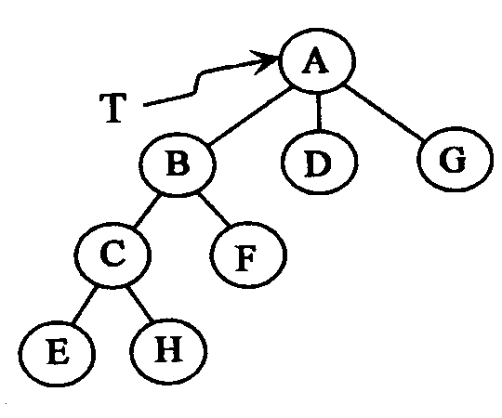
typedef struct CSTNode {
char data;
struct CSTNode leftmostchild,*rightsibling;
} CSTNode, *CSTree;
阅读函数f 32,并回答下列问题：
（1）对于如图所示树，写出函数调用f 32(T)的返回值；
（2）简述树T非空时函数f 32返回值的含义。
int f32(CSTree T){
int c;
CSTree p;
if (!T->leftmostchild) return 1;
else {
c=0;
for(p=T->leftmostchild;p;p=p->rightsibling)
c+=f32(p);
return c;
}
}
(1)
(2)
33．已知数组R[1..p-1]中的元素序列为一个大根堆，函数Adjust(R,p)将R[1..p]重新调整为一个大根堆。
（1）在函数Adjust的空缺处填入适当内容，使其成为一个完整的函数；
（2）简述函数f33(R,n)的功能。
void Adjust(SeqList R,int p)
{ int i,j;
RecType temp=R[p];
i=p;
j=i/2;
while(j>=1&& R[j].key<temp.key)
{ R[i]=R[j];
i=j;
① ;
}
R[i]= ② ;
}
void f33(SeqList R,int n)
{ int k;
for(k=2;k<=n;k++)
Adjust(R,k);
}
(1)①
②
(2)
五、算法设计题（本大题10分）
34．已知有向图的邻接表表示的形式描述如下：
#define MaxNum 50 //图的最大顶点数
typedef struct ArcNode {
int adjvex; //邻接点域
struct ArcNode *nextArc; //链域
} ArcNode; //弧结点类型

typedef struct {
char vertex; //顶点域
ArcNode *firstArc; //弧表头指针
}VertexNode; //顶点表结点类型

typedef struct {
VertexNode adjList[MaxNum]; //邻接表
int n,e; //图中当前的顶点数和边数
}ALGraph; //邻接表类型
按以下函数原型编写算法，求有向图G中第i顶点的度，并写出算法的时间复杂度。
int f34(ALGraph *G,int i);

